CÂMARA MUNICIPAL DE ITAPEVI

**ENCAMINHA-SE**

17/05/2022

_______________________

**PRESIDENTE**

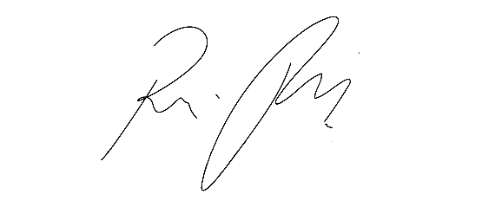

**Indicação Nº 1472/2022**

Súmula: Solicita providencias do Executivo junto a Secretaria de Infraestrutura e Serviços Urbanos, Sr. Marcos de Oliveira Anjos, para que realize a limpeza e obstrução dos bueiros e da galeria na rua Arlete, bem como nas ruas paralelas – Jardim Julieta, neste município**.**

**INDICO** à Mesa, na forma regimental vigente, seja oficiado ao Excelentíssimo Senhor Igor Soares, Prefeito Municipal, para que interceda junto à Secretaria de Infraestrutura e Serviços Urbanos, para que realize a limpeza e obstrução dos bueiros e da galeria na Rua Arlete, bem como, nas ruas paralelas – Jardim Julieta, neste município.

**Justificativa**

**Senhor Presidente:-**

**Senhores Vereadores:-**

**Senhoras Vereadoras:-**

Preocupados com a manutenção das ruas do bairro, os moradores solicitaram ajuda desta Casa de Leis para informar aos senhores que estão precisando de auxílio para a limpeza e obstrução dos bueiros das ruas e da limpeza na galeria que corta a Rua Arlete em frente ao número 453, pois a casa que fica ao lado sofre muito com as águas que voltam pelos ralos da residência. Nesse mesmo pedido solicitamos a obstrução dos bueiros.

Certo do pronto atendimento desta conceituada secretaria, pedimos que analisem o pedido e coloquem a benfeitoria no cronograma da municipalidade.

Sala das Sessões Bemvindo Moreira Nery, 09 de maio de 2022

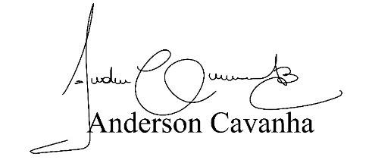

**(Bruxão Cavanha – PL)**

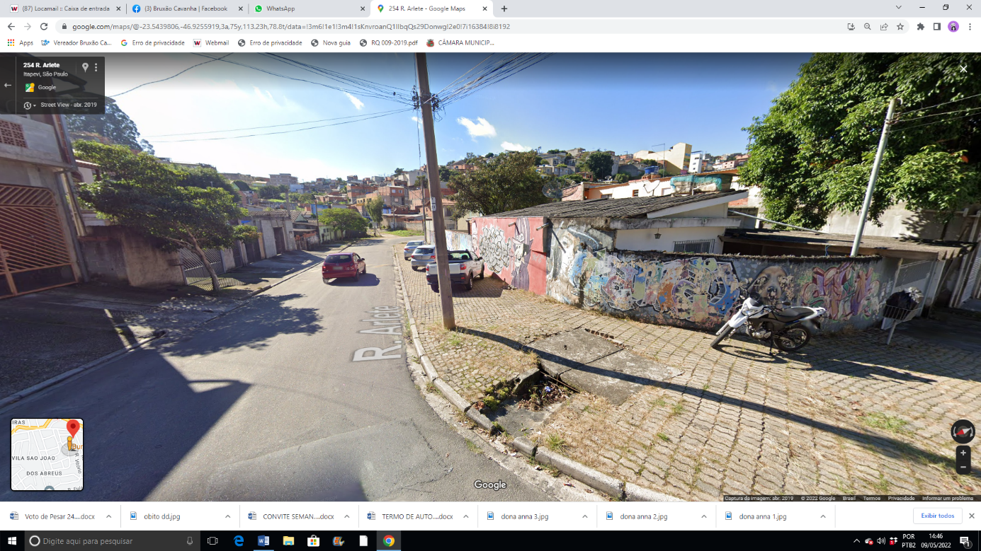 **Vereador**

